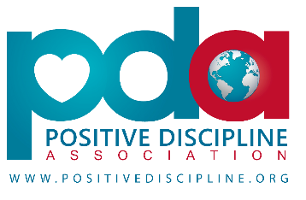
PO Box 888244 • Atlanta, GA 30356 Phone: 866-767-3472 • Fax: 855-415-2477
E-Mail: info@positivediscipline.org Web: www.positivediscipline.org

课程评估表

课程：正面管教学校讲师认证班 (Positive Discipline in the Classroom)

开始日期: ________________________ 结束日期: _____________________________

地点（城市/省/国家）: ___________________________导师姓名: _________________

关于课程评分打钩 最低分 1 分 最高分 5 分
- 认证班课程整体的作用？ 1 2 3 4 5
- 认证班活动的作用？ 1 2 3 4 5
- 课程讲解的作用？ 1 2 3 4 5
- 是否获得新的实用的技能？ 1 2 3 4 5
- 教学目标和目的是否清晰？ 1 2 3 4 5
- 教学目标和目的是否达成：
a. 学习在班级和学校集体中运用正面管教/阿德勒心理学 1 2 3 4 5
b. 理解学生不当行为背后的信念以及如何使用鼓励来激发积极改变 1 2 3 4 5
7. 您收到的学习材料有益吗？ 1 2 3 4 5
8. 教室和场务安排满足您的需求了吗？ 1 2 3 4 5
意见与建议：

对导师的打分 导师姓名(1): _ _______ (如有第二位）导师姓名: ________________
最低分 1 分 最高分 5 分 最低分 1 分 最高分5 分
9. 熟悉材料吗？ | 1 2 3 4 5 |  | 1 2 | 3 4 5
10. 传达的信息清晰吗? | 1 2 3 4 5 |  | 1 2 | 3 4 5
11. 示范正面管教技能了吗？ | 1 2 3 4 5 |  | 1 2 | 3 4 5
意见与建议：

其它: (欢迎使用背面空白处继续填写)
讲师认证班中，对您最有效是哪一部分内容? 为什么呢?

讲师认证班学习过程中，有哪些经历或理念对您最有意义（有哪些顿悟时刻）?

您是如何得知本期讲师认证班的开班信息?

